HƯỚNG DẪN BÌNH CHỌN
“Giải thưởng bình chọn công nhận thương hiệu du lịch tỉnh Sơn La năm 2023”
(Kèm theo Công văn số……../SVHTT&DL-QLDL ngày.…/11/2023 của Sở Văn hoá, Thể thao và Du lịch Sơn La)

Để bình chọn cho các đơn vị, cơ sở tham gia “Giải thưởng bình chọn công nhận thương hiệu du lịch tỉnh Sơn La năm 2023”, cần thực hiện các bước sau:
Bước 1: Truy cập vào website https://binhchondulich.sonla.gov.vn
hoặc quét mã QR
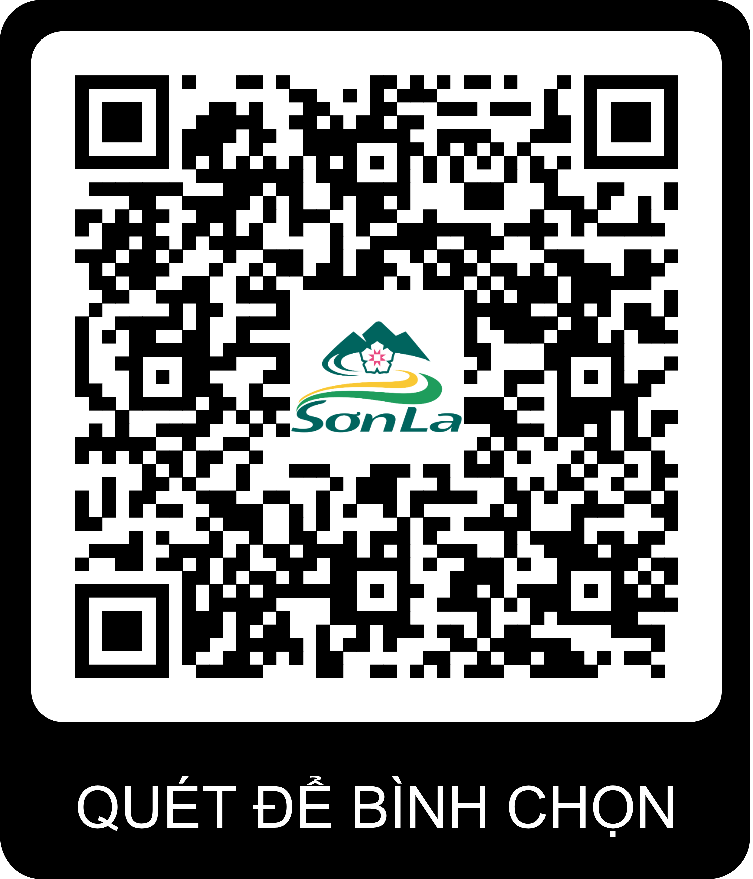

Bước 2: Chọn các hạng mục để bình chọn. Mỗi người được tham gia bình chọn cho tất cả các thương hiệu du lịch có trên hệ thống.
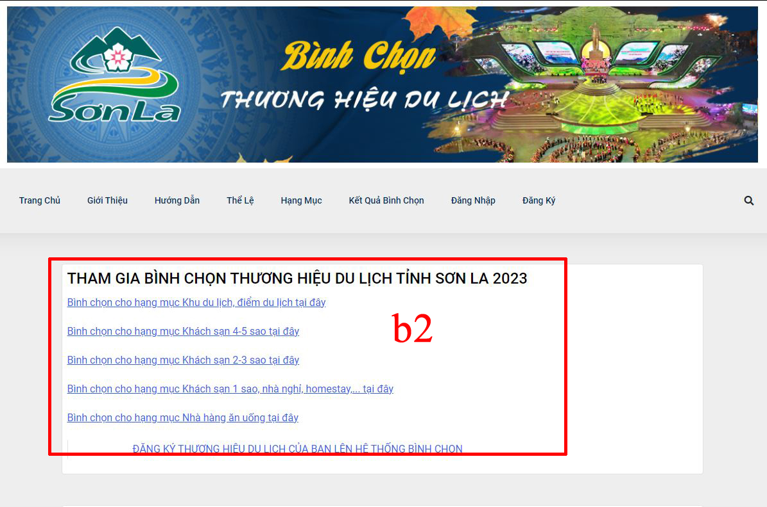

Bước 3: Bấm vào nút bình chọn để hiển thị cửa sổ đánh giá
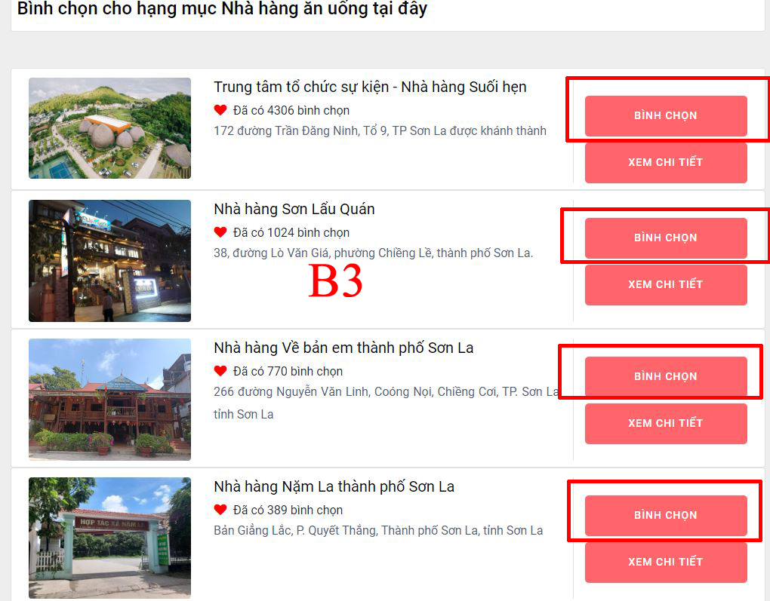
Bước 4: Người tham gia bình chọn sẽ bình chọn cho 5 tiêu chí : Chất lượng dịch vụ, giá dịch vụ, thái độ phục vụ, vệ sinh môi trường, an ninh cho khách. Mỗi tiêu chí được chia làm 3 mức: Khá, tốt, trung bình tương ứng với từ 1-5 sao; Người dùng bấm vào số sao muốn cho vào tất cả các tiêu chí, sau khi xong bấm xác nhận.
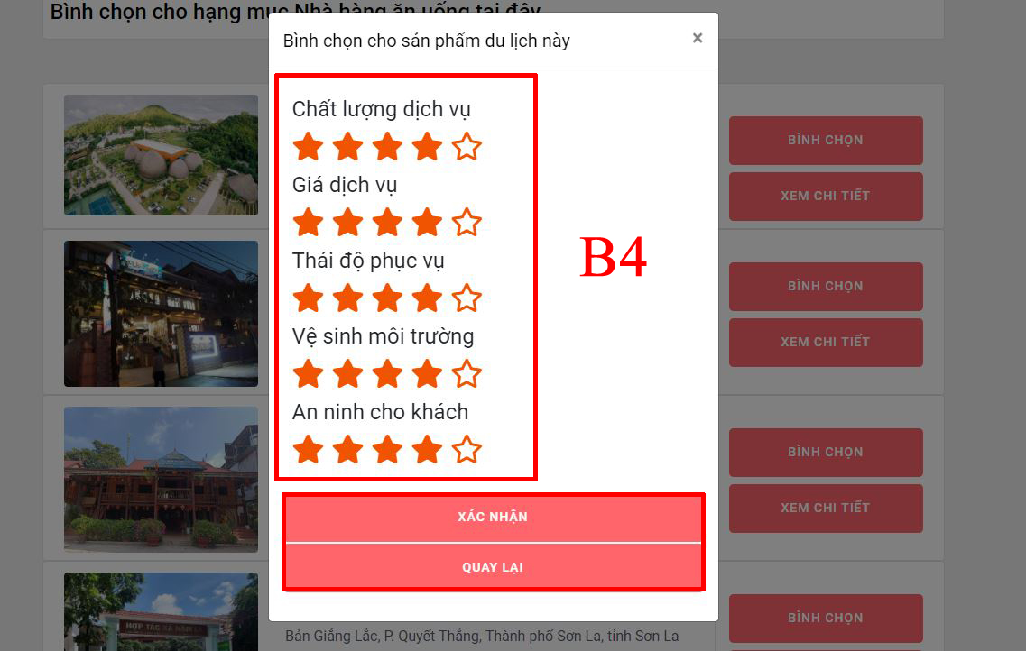
Bước 5: Thông tin số lượt bình chọn sẽ được cập nhật khi F5 lại trang web
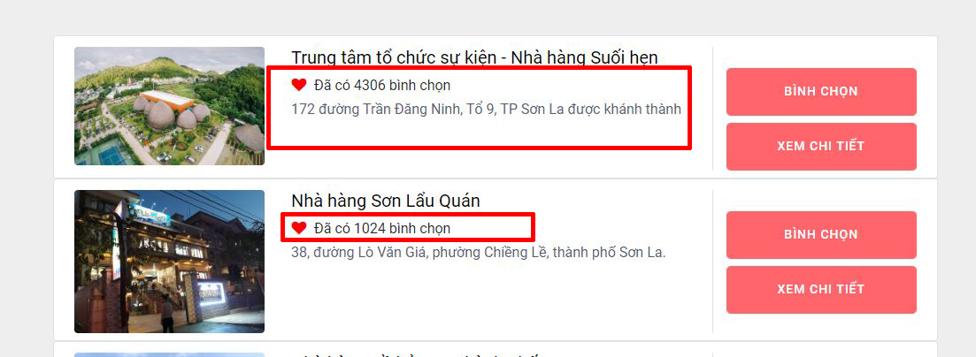
Bước 6: Xem kết quả bình chọn bằng cách bấm vào menu Kết quả bình chọn:
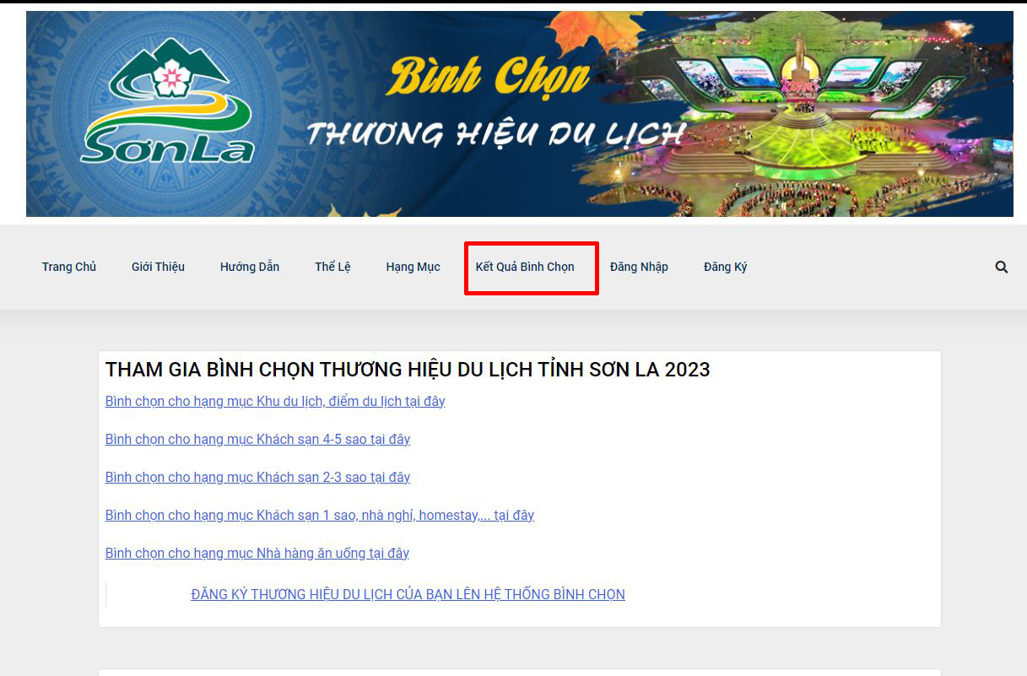
Thông tin tổng hợp kết quả bình chọn sẽ được hiện ra:
